**奈林国有治沙林场开展图斑补植补造检查工作**

近日，奈林国有治沙林场图斑补植补造检查组深入林区，开展专项检查。奈林林场工作人员对照规划图斑，逐地块核查补植补造情况，详细查验苗木栽植、生长存活状况，通过实地测量、抽样统计，精准掌握成活率、补植保存率等关键数据。

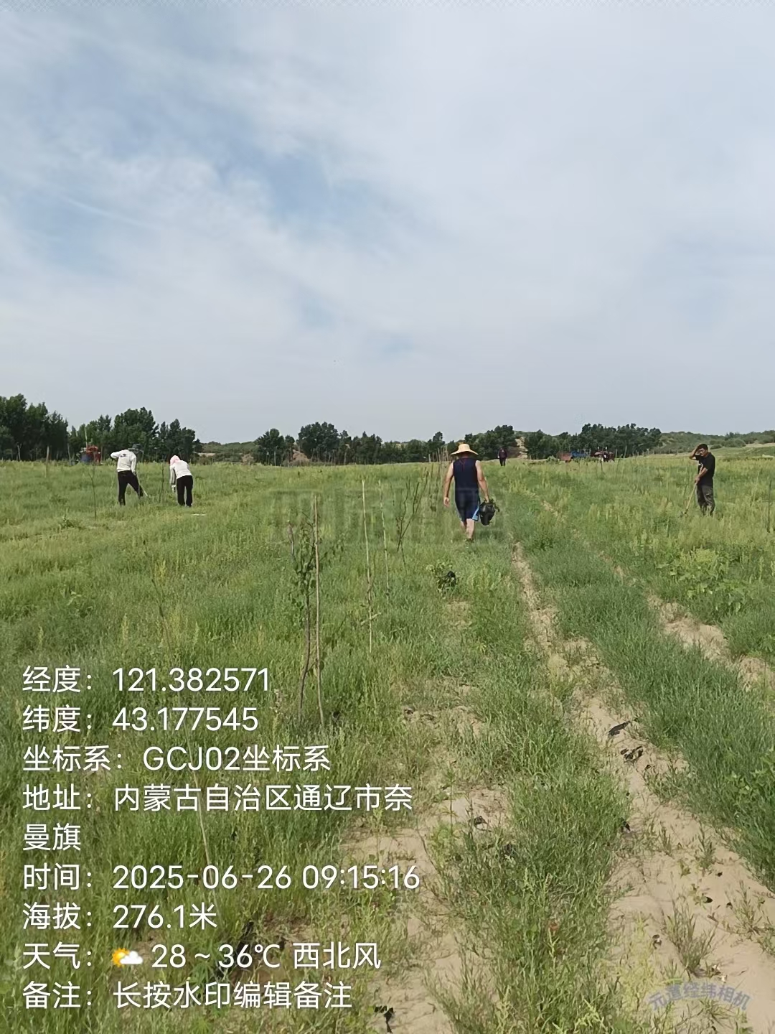

对发现的苗木缺株、长势不良以及枯死、补植密度不达标和管护不力等问题，现场拍照记录，建立问题台账，现场与造林户沟通，分析成因，提出补植品种选择、灌溉抚育等针对性措施。并要求造林户限期整改。

同时，检查组还向一线管护人员传授科学补种方法与养护技巧，深入补植补造地块，现场教学，帮助造林户按时保质保量地完成。此次检查以问题为导向，压实责任，推动补植补造工作高质量落实，强调补植补造对巩固治沙成果、提升生态功能的重要性，确保每一处图斑都能成为防沙固沙的坚实屏障，为生态环境持续改善夯实基础。